УО «Белорусский государственный университет информатики и радиоэлектроники»
Кафедра ПОИТ

Отчет по лабораторной работе №2
по предмету «Теория информации»
Вариант 17

Выполнил:
Кита Л. С.
гр. 451002
Проверил:
Болтак С. В.

Минск 2026
Задание:

Условие задачи.
Реализовать систему потокового шифрования и дешифрования для файла с любым содержимым (с любым расширением) с помощью генератора ключевой последовательности на основе линейного сдвигового регистра с обратной связью LFSR (размерность регистра согласно выданному варианту). Начальное состояние регистра ввести с клавиатуры. Поле для ввода состояния регистра должно игнорировать любые символы кроме 0 и 1. Вывести на экран сгенерированный ключ (последовательность из 0 и 1), исходный файл и зашифрованный файл в двоичном виде. На диск сохранить зашифрованный/расшифрованный файл в виде потока байтов. Программа не должна быть написана в консольном режиме. Результат работы программы – зашифрованный/расшифрованный файл.

Вариант 17
Степень многочлена для варианта 17: 39
Простейший многочлен: $P_{\left(x\right)}=x^{39}+x^{4}+1$

Тесты:
- Текстовый файл
Исходное содержание test.txt:
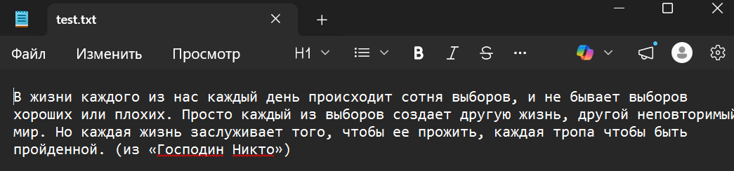

В байтах в 16-ой СС test.txt:
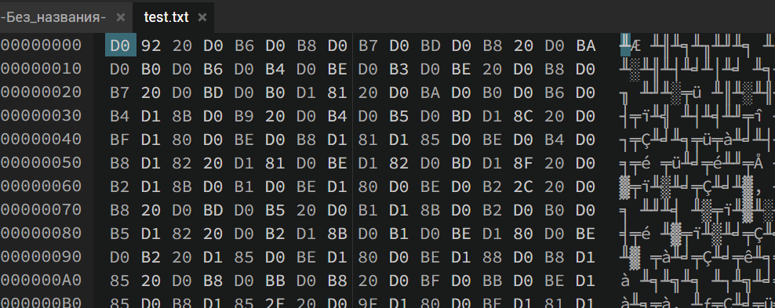

Шифрование файла test.txt:
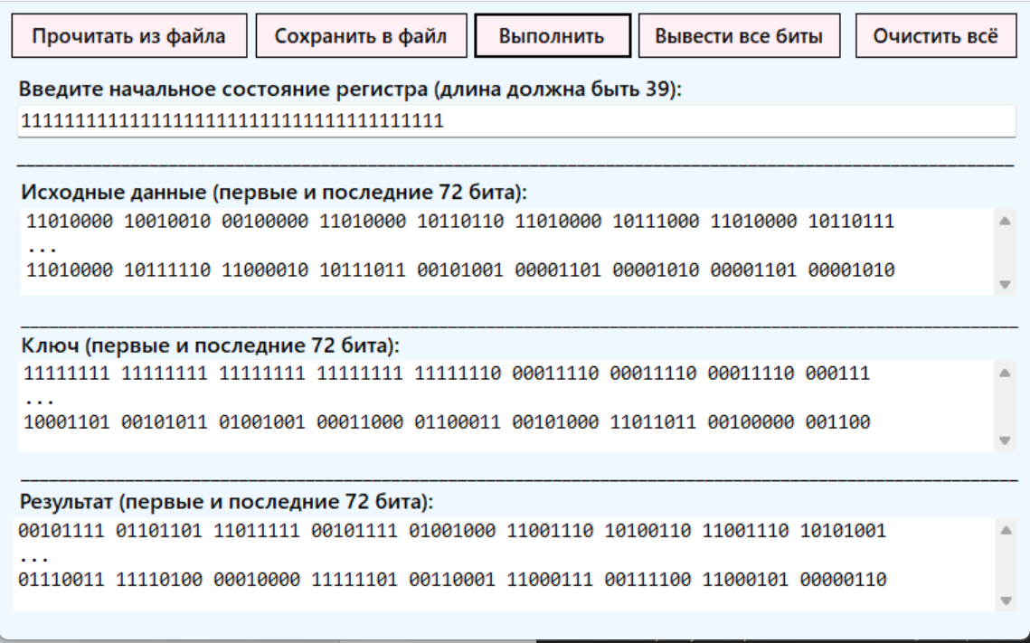

Содержимое файла после шифрования:

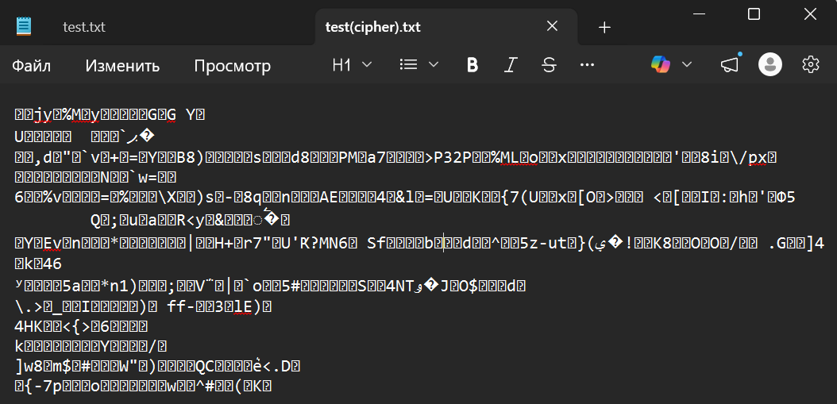

В байтах в 16-ой СС test.txt после шифрования:

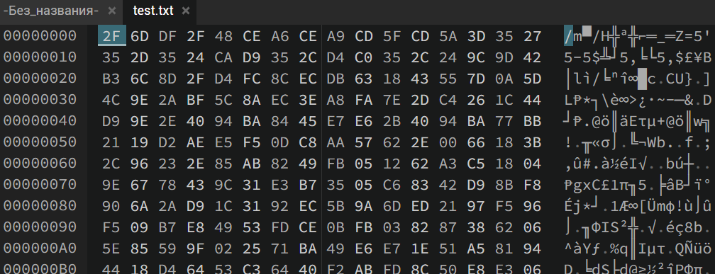

Дешифрование файла:
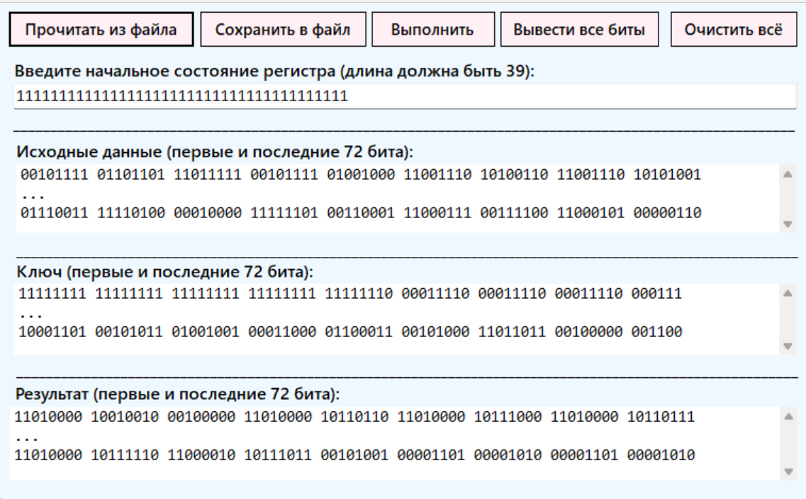

Состояние файла после дешифрации:
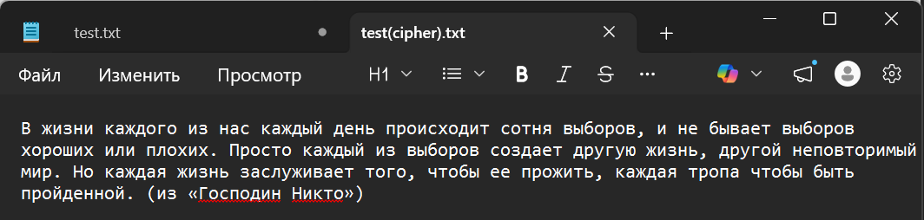

- Изображения
Исходное изображение nature.jpg:



В байтах в 16-ой СС файл nature.jpg:

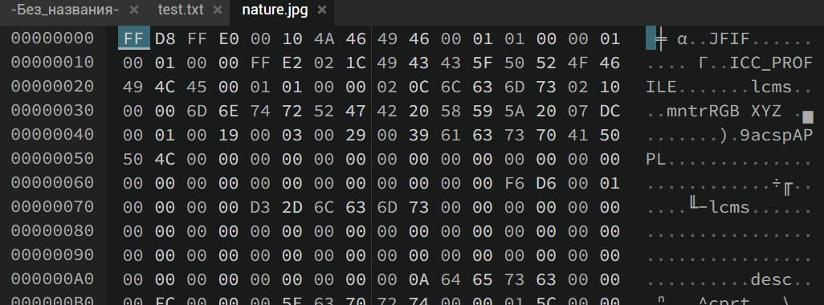

Шифование файла nature.jpg:
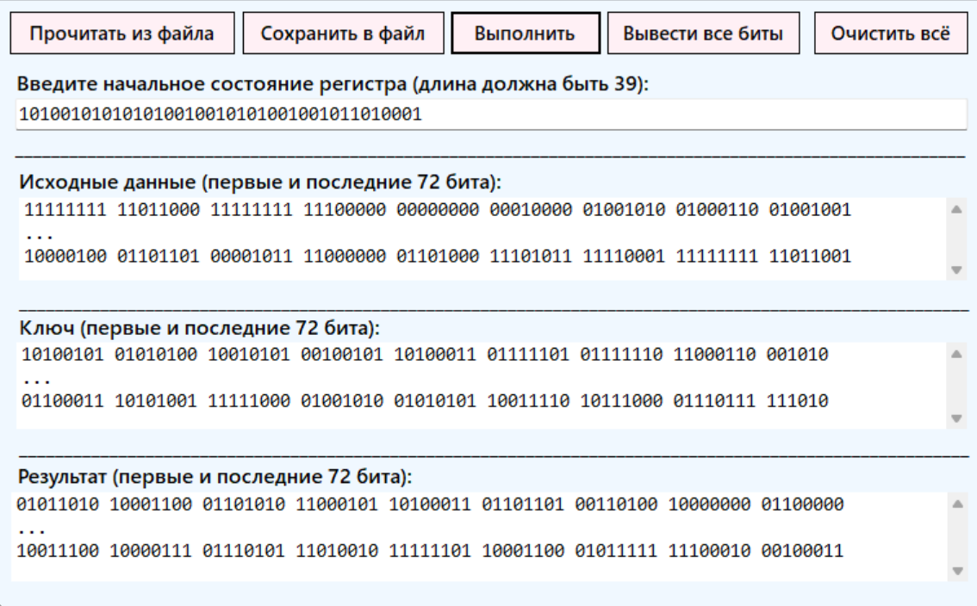

Файл nature.jpg после шифрования:
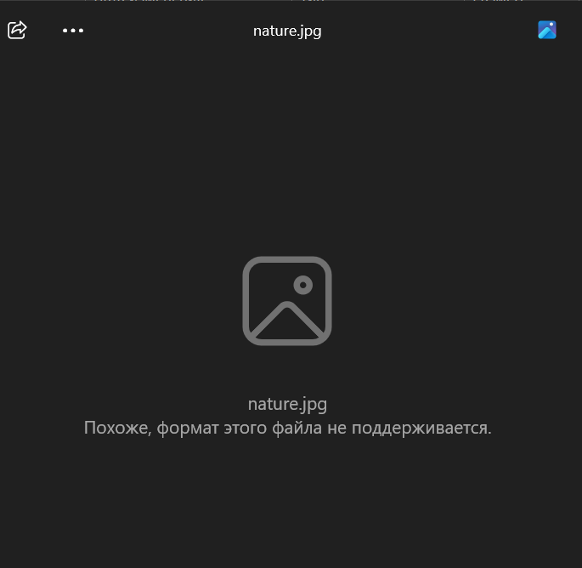
В байтах в 16-ой СС файл nature.jpg после шифрования:
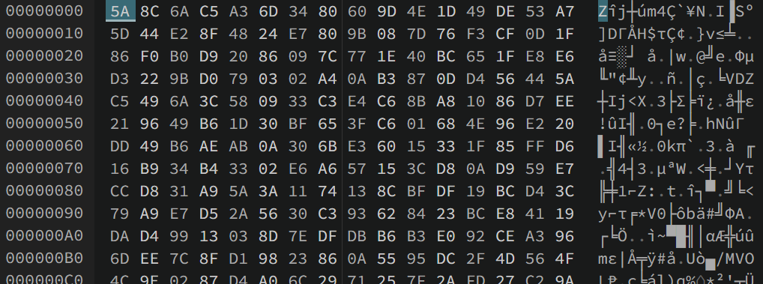
Дешифрование файла:
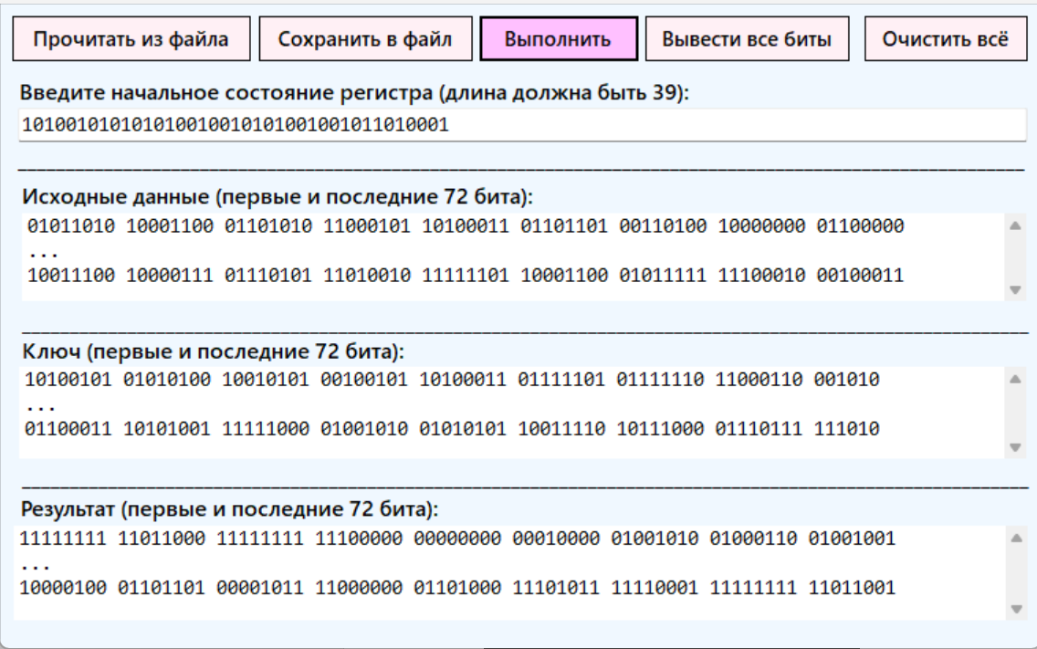

Содержимое расшифрованного файла nature.jpg:



3. Аудиофайлы

Исходный файл melody.mp3:

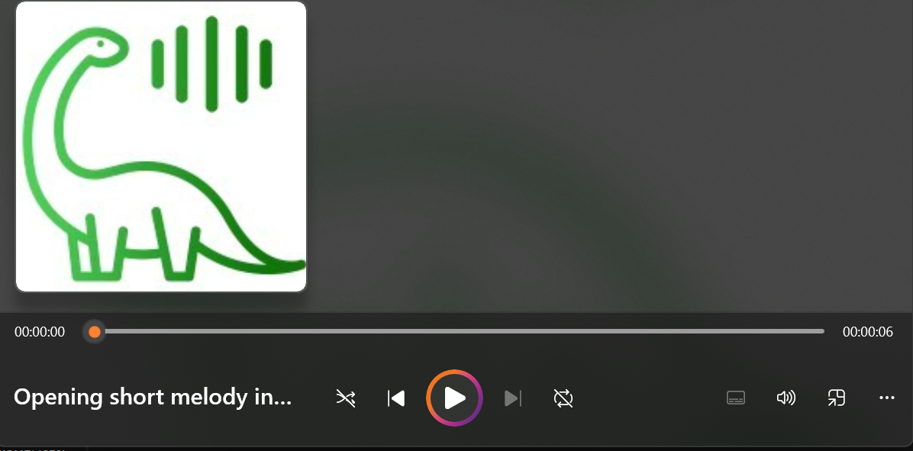

В байтах в 16-ой СС файл melody.mp3:

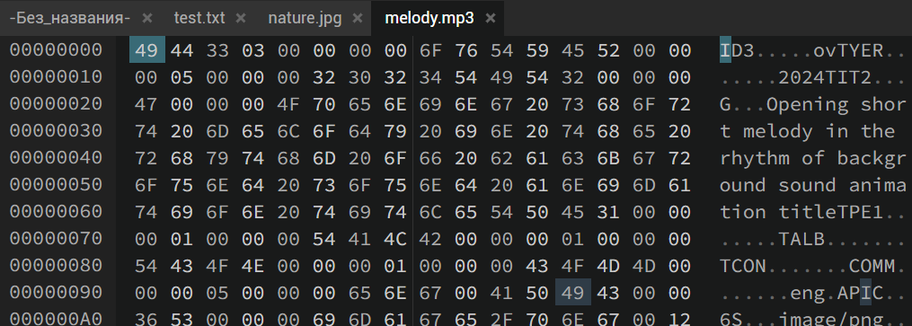

Шифование файла melody.mp3:
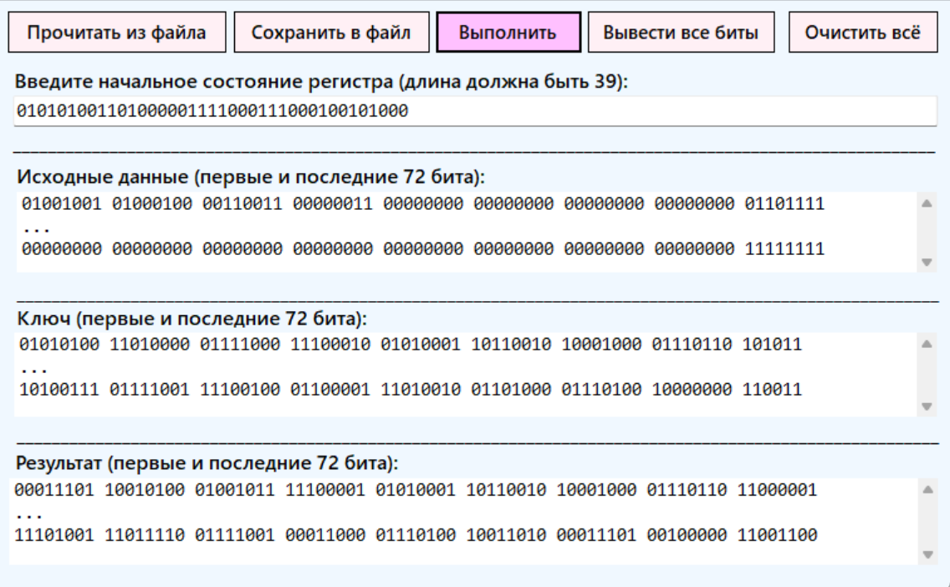

Файл melody.mp3 после шифрования:
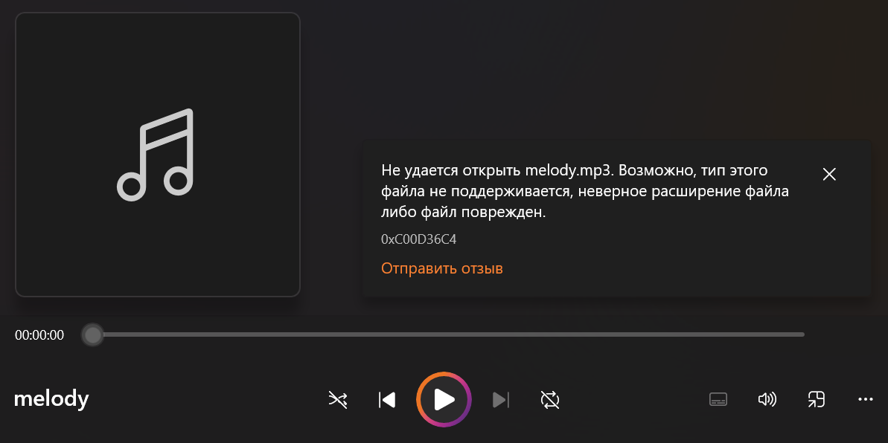

В байтах в 16-ой СС файл melody.mp3 после шифрования:
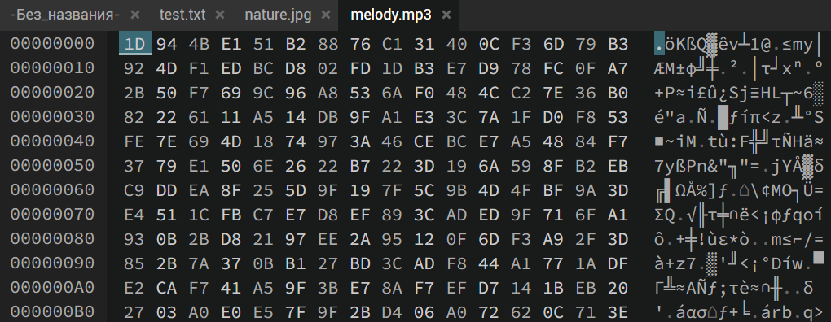

Дешифрование файла:
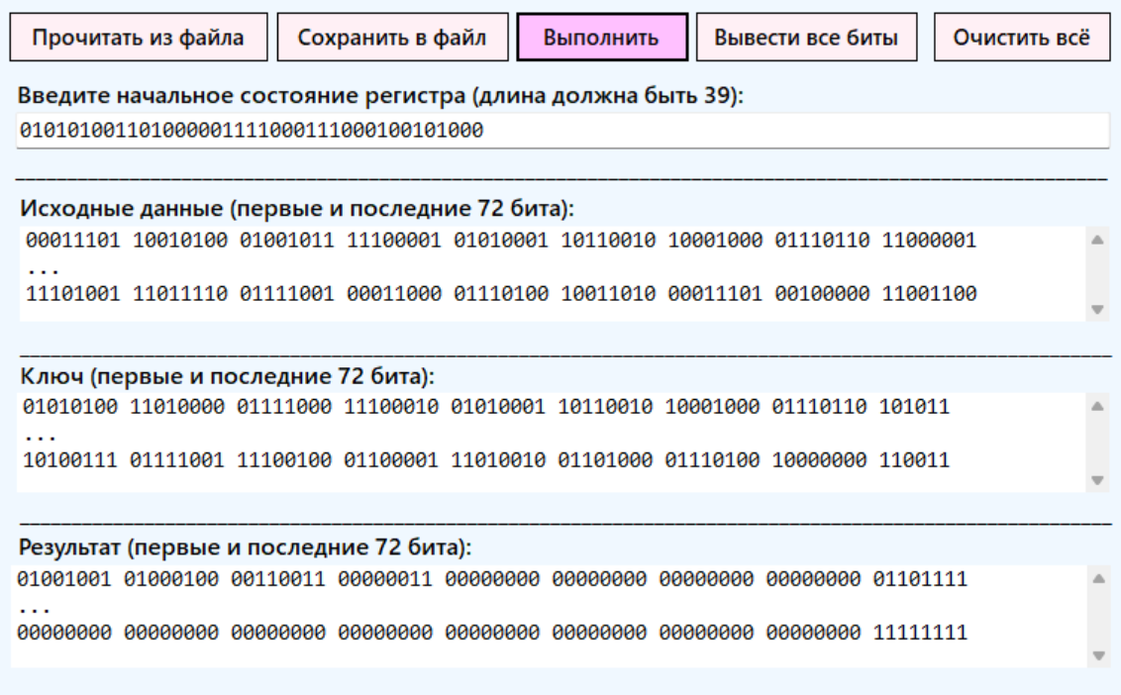

Расшифрованный файл melody.mp3:
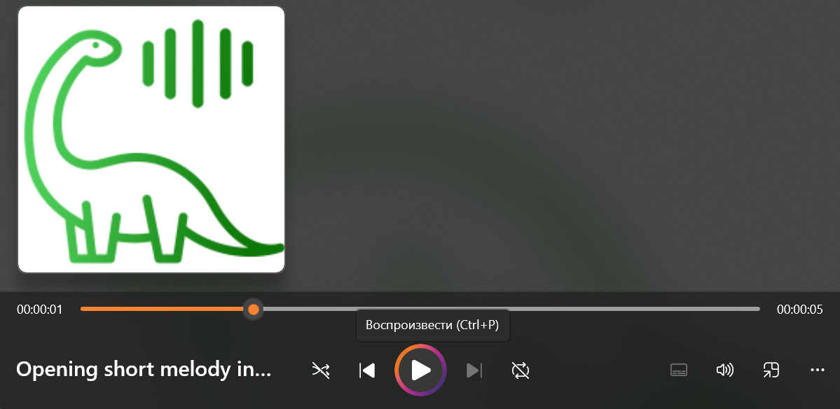

4. Видео

Исходный файл tulips.mp4:
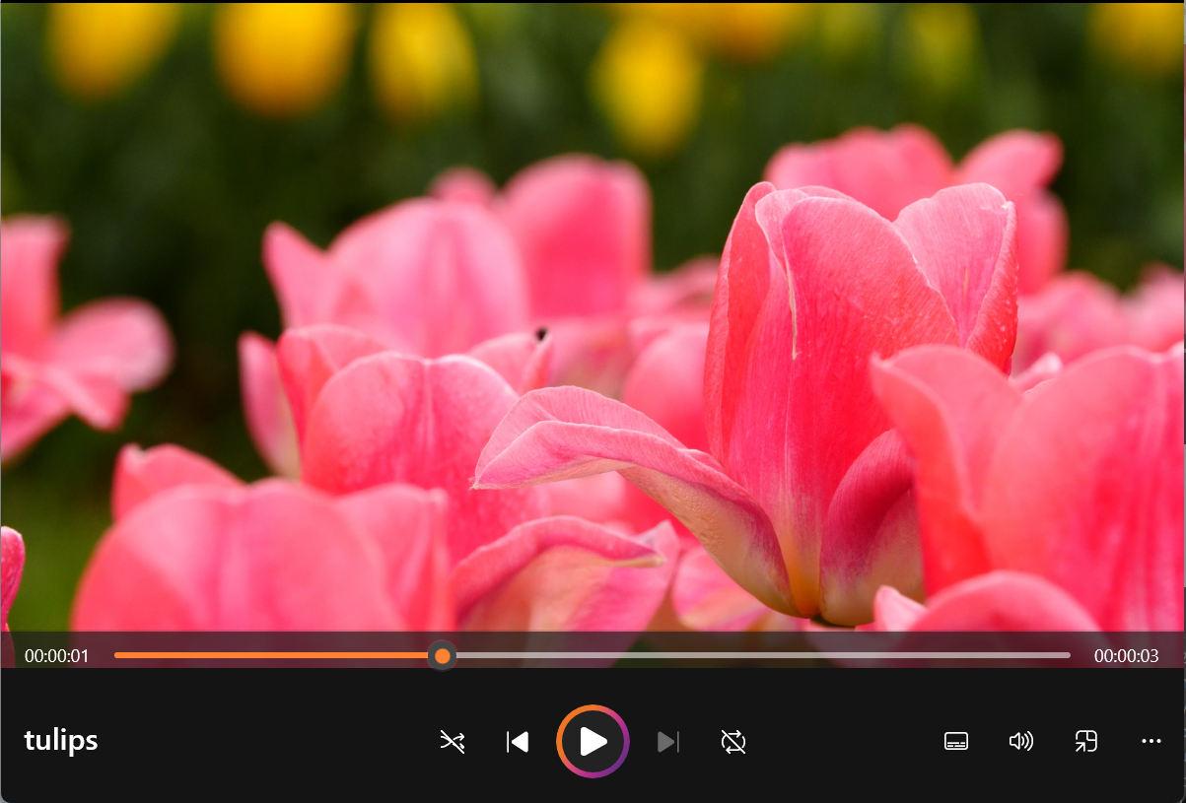

В байтах в 16-ой СС файл tulips.mp4:

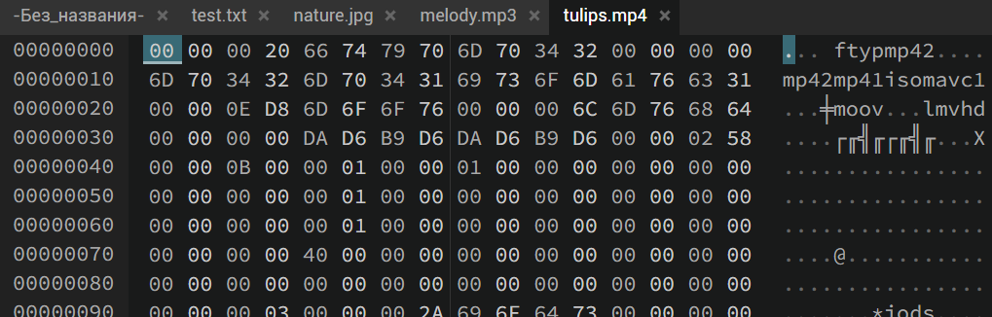

Шифование файла tulips.mp4:
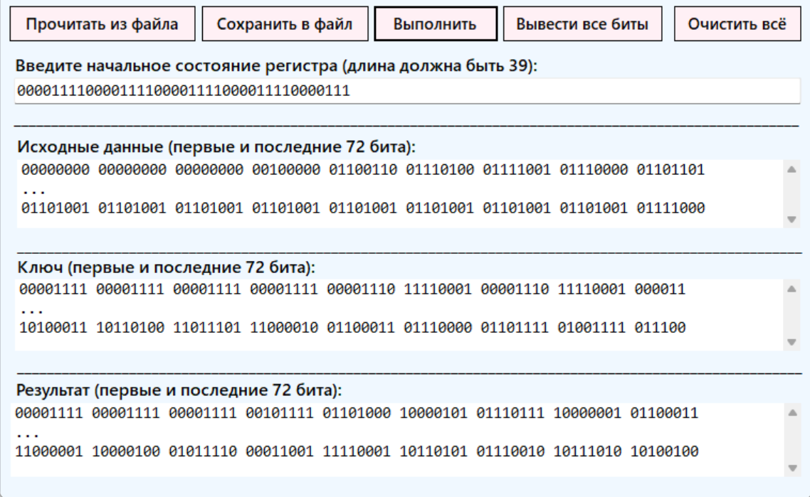

Файл tulips.mp4 после шифрования:
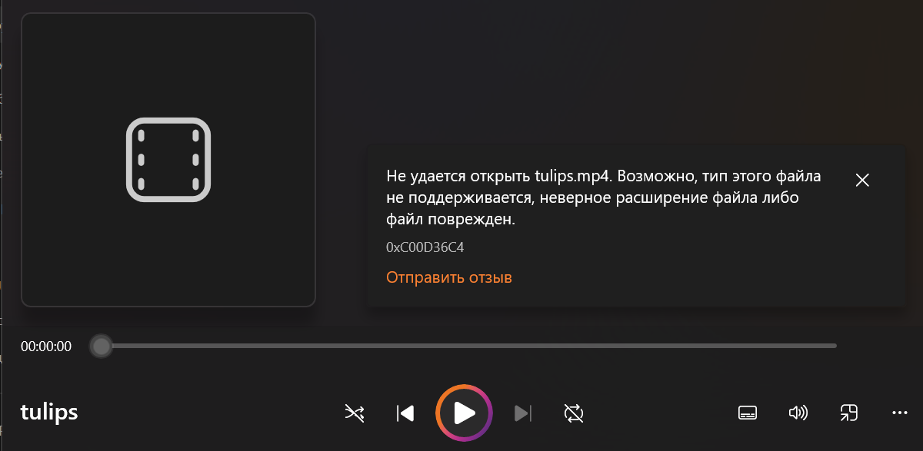

В байтах в 16-ой СС файл tulips.mp4 после шифрования:
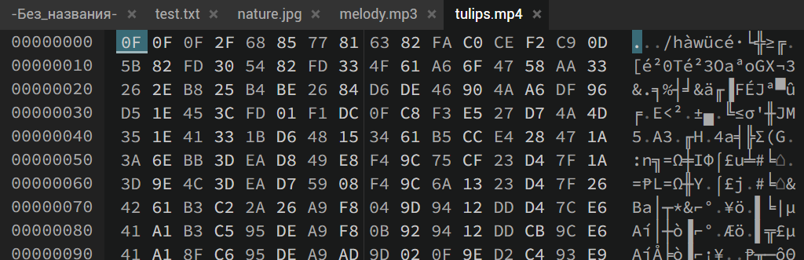

Дешифрование файла:

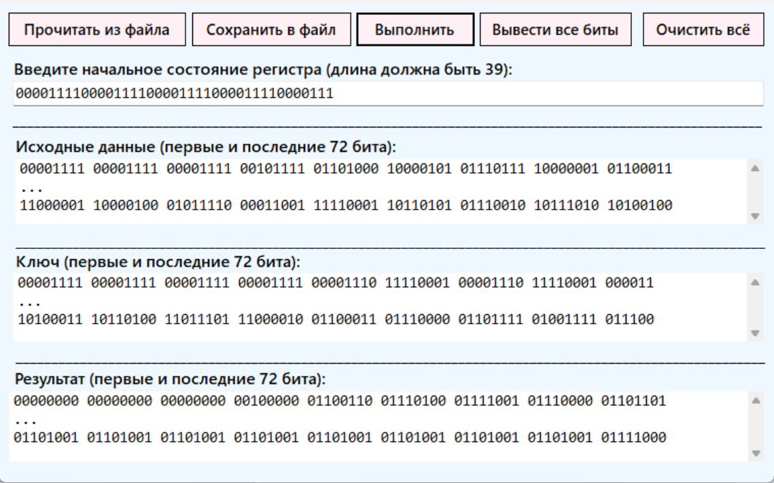

Расшифрованный файл tulips.mp4:

